- 修改onenet.c下的PROID、ACCESS_KEY_key和DEVICE_NAME

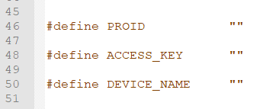
其中DEVICE_NAME为自定义参数

